**4.**Изобразить на энергетической диаграмме тонкую структуру иона лития Li++ для головной линии серии Бальмера. Показать все разрешённые переходы данной линии. При какой разрешающей способности спектрального прибора можно разрешить две спектральные линии  и ?

|  |  |
| --- | --- |
| **Дано:**  Li++  Серия Бальмера |  |
| **Найти:**  Диаграмма - ?  Переходы - ?  R - ? |

**Решение**

Ион Li++: Это водородоподобный ион, состоящий из ядра лития (Z = 3) и всего одного электрона. Поэтому его энергетические уровни могут быть описаны аналогично водороду, но с учетом большего заряда ядра.

Серия Бальмера: Это серия спектральных линий, возникающих при переходах электрона с более высоких энергетических уровней (n > 2) на уровень n = 2. Головная линия серии Бальмера соответствует переходу с n = 3 на n = 2.

Тонкая структура: Из-за спин-орбитального взаимодействия, каждый энергетический уровень с заданным n расщепляется на несколько подуровней, характеризуемых квантовым числом полного момента импульса j (j = l + s, где l - орбитальный момент, s - спин). Это расщепление называется тонкой структурой.

**Энергетические уровни для Li++**

**Энергия уровней без учета тонкой структуры:** Энергия уровней водородоподобного иона определяется формулой:

,

где R∞ - постоянная Ридберга (примерно 13.6 эВ), Z - заряд ядра (для лития Z = 3), n - главное квантовое число.

Для n=2:



Для n = 3:



Разница энергий для головной линии серии Бальмера (переход 3→2):

.

Это значение дает энергию перехода без учета тонкой структуры.

Учет тонкой структуры:

Уровень n = 2:

1. l=0 (s-состояние): j = 1/2 (уровень 2s1/2)
2. l=1 (p-состояние): j = 1/2, 3/2 (уровни 2p1/2, 2p3/2).

Уровень n = 3:

1. l=0 (s-состояние): j = 1/2 (уровень 3s1/2)
2. l=1 (p-состояние): j = 1/2, 3/2 (уровни 3p1/2, 3p3/2).
3. l=2 (d-состояние): j = 3/2, 5/2 (уровни 3d3/2, 3d5/2).

Спин-орбитальное взаимодействие приводит к смещению и расщеплению уровней. Величина этого расщепления пропорциональна Z4/n3, поэтому для лития (Z=3) оно будет существенно больше, чем для водорода.

Правила отбора для переходов:

Δl = ±1 (переход s<->p или p<->d)

Δj = 0, ±1

**Энергетическая диаграмма:**

Изобразим на энергетической диаграмме тонкую структуру иона лития Li++ для головной линии серии Бальмера:

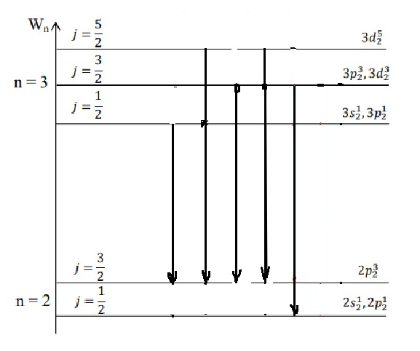

Покажем рисунок.

Описание диаграммы:

По вертикальной оси: Энергия уровней, увеличивающаяся вверх.

Горизонтальные линии: Представляют энергетические уровни.

Уровни n = 2 и n = 3: Показаны без масштаба, но с соответствующим расщеплением на подуровни с различными j.

Стрелки: Покажут возможные переходы (соблюдающие правила отбора), которые приведут к тонкой структуре головной линии Бальмера. Это будут переходы:

3s1/2 -> 2p1/2, 2p3/2

3p1/2 -> 2s1/2

3p3/2 -> 2s1/2, 2p1/2, 2p3/2

3d3/2 -> 2p1/2, 2p3/2

3d5/2 -> 2p3/2

Таким образом, головная линия Бальмера расщепляется на несколько близко расположенных компонент, сдвинутых относительно друг друга на величину, пропорциональную расщеплению тонкой структуры.

Тонкая структура иона Li++:

Ион Li++ имеет один электрон (изоэлектронная последовательность водорода). Его энергетические уровни описываются модифицированной формулой для атома водорода:

, где:

Z = 3 (заряд ядра лития)

RH = 13,6 эВ (постоянная Ридберга)

n - главное квантовое число

Однако, из-за спин-орбитального взаимодействия, каждый уровень с n > 1 расщепляется на подуровни с различными значениями орбитального квантового числа (l) и полного момента количества движения (j = l ± ½). Это и составляет тонкую структуру. Для серии Бальмера нас интересуют уровни n = 2 и n = 3.

n = 2: 2s (l = 0) расщепляется на 2s1/2 (j = 1/2); 2p (l = 1) расщепляется на 2p1/2 (j = 1/2) и 2p3/2 (j = 3/2).

n = 3: 3s (l = 0) расщепляется на 3s1/2 (j = 1/2); 3p (l = 1) расщепляется на 3p1/2 (j = 1/2) и 3p3/2 (j = 3/2); 3d (l = 2) расщепляется на 3d3/2 (j = 3/2) и 3d5/2 (j = 5/2).

Разрешённые переходы (правила отбора):

Для электрических дипольных переходов (которые доминируют в видимой области спектра) правила отбора следующие:

Δl = ±1

Δj = 0, ±1 (но j=0 → j=0 запрещено)

Головная линия серии Бальмера (n = 3 → n = 2):

Головная линия серии Бальмера соответствует переходам с n = 3 на n = 2. Согласно правилам отбора, разрешенные переходы будут:

3p1/2 → 2s1/2

3p3/2 → 2s1/2

3p3/2 → 2p3/2

3p1/2 → 2p1/2

3d3/2 → 2p1/2

3d3/2 → 2p3/2

3d5/2 → 2p3/2

(Обратите внимание, что 3s1/2 → 2p1/2 и 3s1/2 → 2p3/2 запрещены, потому что Δl = 0.)

Для определения разрешающей способности спектрального прибора, необходимой для разрешения двух спектральных линий 3s1/2 → 2p1/2 и 3s1/2 → 2p3/2, необходимо выполнить следующие шаги:

Вычисление разности энергий

Энергия уровней для водородоподобного иона B4+ определяется формулой:

, где Z = 3 - заряд ядра лития), RH = 13,6 эВ, n - главное квантовое число.

#### Энергия для уровней (n = 2) и (n = 3):

#### Для n=2:

#### ;

Для n = 3:

#### 

Длины волн:



#### Для n=2:

#### 

#### Для n = 3:



Разрешающая способность:

Используем расчетную формулу 3б):

(3б)

Работаем с формулой (3б), перенесём  влево:(3б1)

В левой части проводим вычисления:

(3б2)

(3б3)

Домножим (3б3) на λ0, получим расчетную формулу для данной задачи:

(3б4)

Подставляем числа и считаем ответ:



**Ответ:** Диаграмма показана на рисунке; Переходы показаны на рисунке; R = - 8,9.



